|  |  |  |
| --- | --- | --- |
| **SEMANA N°: 02** | **ASIGNATURA: Lenguaje y Comunicación.** | |
| **GUÍA DE APRENDIZAJE (CLASE 7)**  **Profesor(a): Francisco Rojo Cortés.** | | |
| **Nombre Estudiante:** | | **Curso: 3° A** |
| **Unidad: “Profundizamos en la comprensión”** | | |
| **Objetivo de Aprendizaje:**   1. Leer independientemente y comprender textos no literarios (artículo informativo) OA6 2. Comprender textos aplicando estrategias de comprensión lectora (OA2) | | |
| **Recursos de aprendizaje a utilizar:**  -Guía de aprendizaje.  -Texto escolar de la asignatura. (página como actividad complementaria)  -Recursos multimedia (videos educativos)  -Lápiz grafito y goma de borrar. | | |
| **Instrucciones:** Leer cuidadosamente las instrucciones que aparecen en cada actividad (si es necesario 2 a 3 veces), consultar si tengo dudas y ser ordenado en mi trabajo. | | |

**Actividad Inicial:** Veamos el siguiente video que habla sobre ***“Los textos informativos”****, en especial uno visto en la guía anterior* [*https://youtu.be/BMZepyt3wg8*](https://youtu.be/BMZepyt3wg8) *(textos informativos)*

**Actividad 1:** Podrías responder la siguiente pregunta, escribe tu respuesta en el siguiente cuadro. Pero entes ve el siguiente video <https://youtu.be/hlmMSHcNQxI> (¿Qué es el texto informativo?)

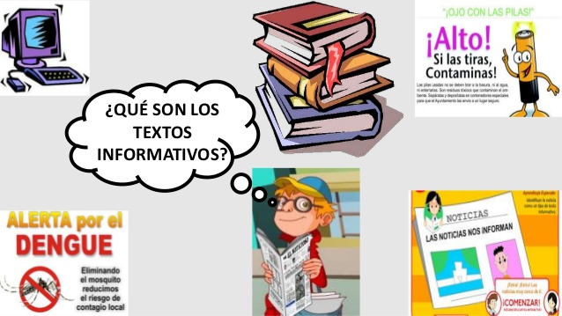

**Actividad 2:** Ahora veremos la estructura de este texto para ello utilizaremos lápices de colores para diferencir cada parte ¡empezemos!

**Los textos informativos** entregan o dan a conocer información a un destinatario mediante un lenguaje claro y ordenado.

Al informar usa datos, detalles y hechos reales que deben ser escritos de manera objetiva.

Este texto se escribe en párrafos y cada uno contiene un tema central y tiene el siguiente orden.

**Título:** subrayalo con celeste **Subtítulo:** subrayalo con amarillo

**Introducción:** subrayalo con verde claro **Cuerpo:** subrayalo con naranjo

**Conclusiones o cierre:** subrayalo con color piel **Elementos gráficos:** subrayalo con rosado

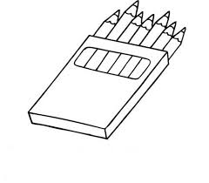

Título: Informa de qué se hablara en el texto.

Subtítulos: Resumen la idea principal de uno o más párrafos.

Introducción: Indica el tema del texto. Se puede presentar en uno o más párrafos.

Cuerpo: Son los párrafos que contienen la información.

Conclusiones o cierre: Es el cierre que se da al texto.

Elementos gráficos: Son las fotografías, gráficos e ilustraciones entre otros recursos que apoyan.

**Actividad 3:** Lee el siguiente artículo informativo, luego utiliza el recortable que se encuentra al final de la guía y pega las etiquetas de las partes del artículo informativo. (Apóyate en las flechas)

¿QUÉ SABES SOBRE ESTE INSECTO? COMENTA CON TU FAMILIA







Vocabulario



**Actividad 4:** Dibuja y escribe el nombre de 4 insectos que sirven de alimento al insecto, según el texto. Puedes volver a releer y si quieres encerrar los párrafos que hablan sobre su alimentación.



**Actividad 5:** Lee y marca con una x la respuesta correcta

1. Según el texto, ¿Qué parte del cuerpo de la mantis le sirve para atrapar a sus presas?
2. Las alas b) El cuello
3. Las patas d) La cabeza
4. La mantis religiosa recibe ese nombre debido a:
5. La forma de sus ojos b) La capacidad de camuflarse

c) La rapidez con que caza a su presa d)La forma en que dobla sus patas delanteras

1. La mantis se puede clasificar como un insecto carnívoro porque:
2. Se alimenta de insectos
3. Puede ser comida por pájaros
4. Se alimenta de hojas y hierbas
5. Atrapa a sus presas velozmente
6. ¿Para qué se utilizó una ilustración de la mantis religiosa?
7. Para explicar su tamaño
8. Para observar la forma de sus patas
9. Para mostrar las partes de su cuerpo
10. Para explicar su forma de alimentarse

**Actividad 6:** Responde la siguiente pregunta

¿De qué trata el texto que leíste?

____________________________________________________________________________

____________________________________________________________________________________________

_____________________________________________________________________________________________

**Recortables:** pinta las etiquetas del mismo color que el cuadro informativo

Subtítulo

Introducción

Conclusiones

Título

Cuerpo

Elementos gráficos

Subtítulo

